EK 1

İLANLI USUL İÇİN STANDART GAZETE İLANI FORMU

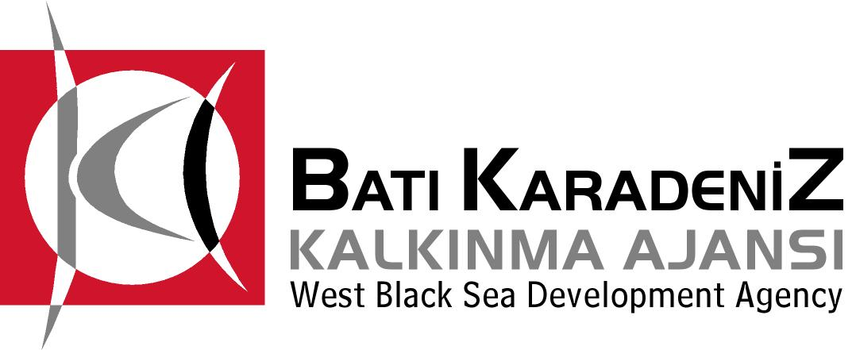 HAKSAN 

Mal Alımı İçin İhale İlanı
HAKSAN MAKİNA ve METAL SAN. TİC. LTD. ŞTİ , Batı Karadeniz Kalkınma Ajansı 2013 yılı KOBİ Mali Destek programı kapsamında sağlanan mali destek ile Zonguldak ili Kdz.Ereğli ilçesinde ‘HAKSAN Makine Teknolojik Gelişimin Farkında’ isimli proje için bir mal alımı ihalesi sonuçlandırmayı planlamaktadır.
Alınacak makina ve ekipmanlar ;

LOT 1-1 Adet 3012mm CNC Plazma Kesim Tezgahı

LOT 2-1 Adet 6116 x 600 CNC Hidrolik Abkant Pres

İhaleye katılım koşulları, isteklilerde aranacak teknik ve mali bilgileri de içeren İhale Dosyası Organize Sanayi Yolu 2. Sanayi Cad. No:110 Bölücek Kdz.Ereğli/Zonguldak adresinden veya www.bakka.gov.tr internet adresinden temin edilebilir.

Teklif teslimi için son tarih ve saati:
LOT 1 için 20.08.2013 saat 11:00 ve LOT 2 için 20.08.2013 saat 13:00

Gerekli ek bilgi ya da açıklamalar; www.bakka.gov.tr internet adresinde yayınlanacaktır.

Teklifler 20.08.2013 tarihinde LOT 1 için saat 11:00’de, LOT 2 için saat 13:00’te Organize Sanayi Yolu 2. Sanayi Cad. No:110 Bölücek Kdz.Ereğli/Zonguldak adresinde yapılacak oturumda açılacaktır.

İrtibat Kişi/Görevi : Hakkı SEVİNÇ/ Genel Müdür - 0 (533) 462 62 52- 0 (537) 454 57 97
İletişim adresi : Organize Sanayi Yolu 2. Sanayi Cad. No:110 Bölücek Kdz.Ereğli/Zonguldak
haksan_mak@hotmail.com Tel: 0 (372) 318 17 15 Fax : 0 (372) 318 17 77

